**作者简介：顾晶晶，1987-，女，汉族，安徽宿州，讲师，硕士，中药炮制和天然药物膜分离提取。**

**通讯作者：李涛，1982-，男，汉族，安徽亳州，教授，博士，中药炮制及药物制剂。**

**基金项目：项目名称：安徽省示范实验实训中心建设项目：中药炮制实验实训中心（2020sxzx30）**

**通讯地址：安徽省亳州市经济开发区汤王大道2266号，18756727615，gjjhgd@126.com.**

**基于产学研合作的地方高校中药炮制课程教学改革模式的实现路径**

顾晶晶1，葛笑兰1，王利利1，马 伟1，李 涛1*

（亳州学院中药学院 安徽亳州 236800）

**摘要：**当前中药炮制行业面临饮片质量参差不齐的挑战，急需培养专业人才以提升行业水平。地方高校应当以产业化为导向，建立产学研合作的培养模式，实现产业与教育的互动，全方位的服务于地方经济。亳州市自明清时期起便是中药药商云集的中药集散中心，素有“药都”之美誉。基于地理资源优势，本文以亳州学院中药学院为例，探讨了中药炮制课程教学模式的现状，分析了产学研合作教学模式在中药炮制人才培养中的重要作用，并深入探讨了基于产学研合作理念下中药炮制课程教学改革的实现路径，旨在提高中药炮制课程教学的质量，为培养高水平的中药炮制专业人才贡献力量。

**关键词：**产学研合作；中药炮制；课程教学改革；人才培养；实现路径

分类号：G642.0；文献标识码：A

**Implementation Paths of the Teaching Reform Model for Traditional Chinese Medicine Processing Courses in Local Universities Based on Industry-Academia-Research Collaboration**

GU Jingjing1, GE Xiaolan1, WANG Lili1, MA Wei1, LI Tao1*

(1School of Traditional Chinese Medicine, Bozhou University, Bozhou Anhui 236800, China)

**Abstract:** The traditional Chinese medicine processing (TCM) industry currently faces challenges related to the inconsistent quality of herbal medicines, emphasizing the urgent need for specialized talent to elevate the industry’s standards. Local universities should adopt an industrialization-oriented approach by establishing industry-academia-research collaboration models to facilitate interaction between the industry and education, thus providing comprehensive support to the local economy. Bozhou has been a hub for TCM merchants since the Ming and Qing dynasties, earning it the reputation of “Medicine Capital” Leveraging its geographical resources, this paper uses Bozhou university’s school of traditional chinese medicine as a case study to examine the current status of teaching models for TCM processing courses. It analyzes the significant role of industry-academia-research collaboration in nurturing TCM processing talent and delves into the implementation path of curriculum teaching reform based on the concept of industry-academia-research collaboration. The aim is to enhance the quality of TCM processing course instruction and contribute to the cultivation of high-level TCM processing professionals.

**Keywords:** industry-academia-research collaboration; traditional chinese medicine processing; curriculum teaching reform; talent cultivation; implementation path

中药炮制作为中国传统医学的珍贵遗产，在维护人民健康和促进中药产业发展方面发挥着不可替代的作用[1]。然而，在现代化发展的浪潮下，中药炮制行业也面临着质量问题和人才需求的双重挑战。

首先，中药炮制行业的质量问题一直备受关注。传统的中药炮制工艺涉及复杂的制药过程，包括药材的质量纯度、选配、炮制方法、温度控制等多个环节，而这些因素都直接关系到中药的质量和疗效。然而，由于中药炮制技艺的传承和标准化程度不足，一些中药制品存在着参差不齐的质量问题，甚至出现安全隐患，损害了患者的利益和中药产业的声誉[2,3]。其次，中药炮制行业急需更多的专业人才，如高水平的质量控制专家，他们能够引入现代质量控制方法，确保产品一致性和安全性；还需要熟练的技师和工程师，他们不仅熟悉传统中药炮制技术，同时具备现代工艺和设备操作技能；更重要的是研发人才，他们在传统中药制备方式的基础上，研发新的制备工艺，提高产品的质量和疗效[4,5]。随着中药市场的扩大和多样化需求的增加，需要具备深厚中医药知识和现代制药技能的人才。然而，当前中药炮制领域的专业人才相对匮乏，这导致了行业内的技术含量不高、创新力不足等问题[6]。要满足未来中药市场的需求，迫切需要加强中药炮制人才的培养和引进。在面临这些挑战的背景下，产业化导向的中药炮制人才培养显得尤为关键。产业化导向的培养模式注重将理论知识与实际操作相结合，培养具备现代制药技能的中药炮制专业人才[7,8]。这种培养模式将有助于提高中药炮制行业的标准化水平和质量控制能力，推动中药产业的升级和发展。

总之，中药炮制行业的质量问题需要通过培养高素质的专业人才来解决。这些人才需要具备现代质量控制技术、炮制技术和研发能力，以满足行业的质量要求，并推动中药炮制行业向前发展。因此，学校教育和行业需要合作培养符合需求的中药炮制专业人才。通过产业化导向的培养机制，促进中药炮制行业的可持续发展，为传统中医药的传承和创新提供坚实的基础。

**1 中药炮制课程教学模式的现状**

中药炮制技术被列为我国首批非物质文化遗产项目之一，具有深厚的历史和文化背景[9]。中药炮制学作为中药炮制技术的重要组成部分，在中药学专业中扮演着至关重要的角色，是一门注重实践性的必修课程[10]。这门课程不仅涉及到中药的炮制方法，还直接关系到中药疗效的质量和安全。因此，中药炮制学在中药学专业的课程设置中具有极为重要的地位。随着社会的不断发展和进步，教育方法也在不断演进和更新。然而，在传统的课堂教学中，仅仅通过教师的口头讲解和图像展示，学生只能了解到某种中药的功效和炮制方法，而对于更广泛的主题，如中药材的采集、鉴定、饮片的制备、炮制过程以及市场供应等，了解不足，这种情况对中药炮制学的教学质量产生了负面影响[11,12]。因此，我们需要不断改革中药炮制课程的教学方法，以确保学生能够全面了解中药的制备过程，从而提高他们的专业素养和实践能力。这包括更多的实际操作和实地考察，以及更广泛的产业参与，以便学生能够更全面地理解和掌握中药炮制技术及其相关领域。这将有助于提高中药炮制学的教学质量，使学生更好地为中药产业做出贡献。

**2 产学研合作教学模式在中药炮制人才培养中的作用**

产学研合作教学模式在中药炮制教学人才培养中扮演着至关重要的角色，它融合了产业界、学术界和科研界的力量，为培养中药炮制领域的人才提供了宝贵机会和全面支持[13,14]。首先，产学研合作教学模式促进了实践与理论的有机结合。中药炮制技术是一门需要深厚理论知识和实际技能的课程，而这一模式使学生能够在学习中不仅仅获取书本知识，还可以亲身参与产业实践。通过与制药公司、药材生产企业等产业界伙伴的合作，学生可以了解实际生产流程、质量控制标准和市场需求。这种实践经验使他们的学习更加有深度和广度，使理论知识得以贴近实际应用。其次，产学研合作模式拓宽了学生的职业视野，而传统的中药炮制教学可能局限于学术的理论观点和实验室环境，这一模式打破了这种局限，学生有机会与产业界的专业人士合作，了解行业的最新发展趋势和市场机会。这不仅为他们的职业发展提供了更多选择，还培养了跨界合作和解决复杂问题的能力。此外，产学研合作教学模式加强了学术界与产业界之间的协作。教育机构和企业可以共同制定课程内容，确保培养出的学生具备产业所需的技能和知识。这也促进了科研成果的转化，有助于中药炮制领域的创新和发展。最后，产学研合作教学模式有助于提高中药炮制教育的质量。学生不仅获得了理论知识，还具备了实际操作技能，这使他们更有竞争力，更容易就业。同时，产业领域的导师可以提供实际案例和问题，使教学更具针对性，更贴近实际需求。综上所述，产学研合作教学模式在中药炮制教学人才培养中扮演着关键的角色，它提供了全面的教育体验，培养了具备理论和实践能力的专业人才，推动了中药炮制领域的创新和可持续发展。这种模式不仅造福学生，也为整个中药炮制行业带来了更多的机会和潜力。

**3 基于产学研结合理念的中药炮制课程教学改革的实现路径**

亳州学院中药学院作为二本药学院的新星，在中药炮制课程的教学改革模式方面正积极努力探索实现路径（图1），致力于培养优秀的中药炮制专业人才，以适应现代中药产业的需求。

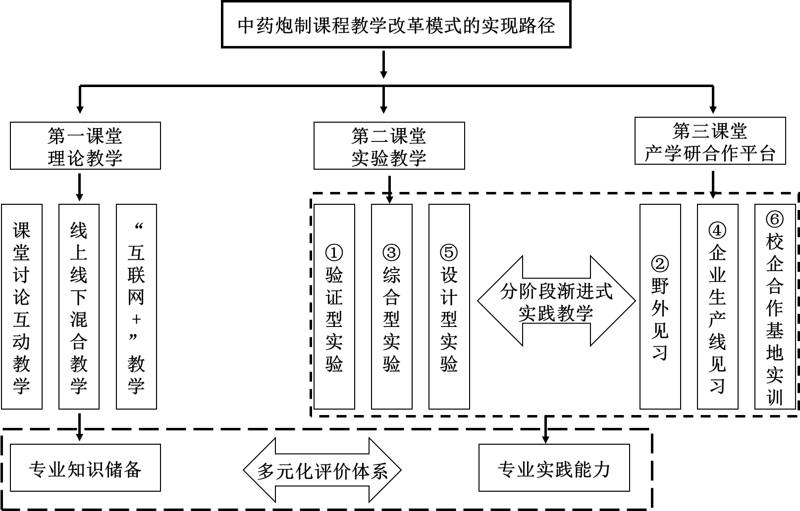

**图1 产学研结合理念下的中药炮制课程教学改革的实现路径**

**3.1明确人才培养目标，制定教学计划与策略**

按照服务于地方经济的高校办学定位和培养具备应用型和创新型的人才要求，立足于企业对中药炮制人才知识体系和创新实践能力方面的需求，借鉴兄弟院校相同课程培养目标和本校师生的建议，制定了中药炮制课程的人才培养目标[15]。中药炮制课程的培养目标旨在于培养具备扎实的中药学知识，理解中药材的性味归经和功效，掌握中药炮制的基本技能，包括选材、配伍、炮制方法等，以及具备严谨的操作技能，确保中药炮制的质量和安全，能够创造性地开展中药炮制研究工作，或者能将科研成果及创业灵感转化为中药学相关产品、服务创新型中药学人才。为了达到上述培养目标，教师需要制定相应的教学计划与适宜的教学策略。教学计划应包括课程设置、教材选用、教学进度安排等内容。中药炮制课程由理论与实践两个部分构成，理论部分包括中药学基础知识和基本原理，实践部分则包括中药炮制的基本操作技能和判断的标准。在课程设置上，需要明确各个知识点的重要性和先后顺序，以确保学生逐步掌握相关知识和技能。教学策略应根据中药炮制的特点和学生对基础知识和原理的掌握实际情况进行设计。可以采用教案案例化、案例化多样化以及案例可操作化等多种教学方法，以培养学生的综合能力。此外，还应注重教学资源的建设，提供适当的实验室设施和中药材供应，以支持学生的实践演练。总之，建立明确的中药炮制课程人才培养目标，制定教学计划与教学策略是培养优秀中医药人才的重要保障。只有通过系统的教育体系和科学的教学方法，才能培养出具备扎实中药学知识和炮制技能的中医药专业人才，为中医药事业的发展持续注入新鲜血液。

**3.2公布教学计划策略，融入产学研合作理念**

在课程开始前，教师需要将中药炮制课程的整体教学计划以及每个设计单元的计划通过“学习通”或“雨课堂”等网络教学平台发布给学生，并布置任务[16]。课前，学生明确课程的学习要求，课中，根据教学计划的重难点进行课程学习。教学计划还应强调产学研合作的理念，鼓励学生将所学知识应用于实际中药炮制工作中。教学计划应明确课程内容，除了传授基础中药学知识外，最新的产业动态和研究成果也可以适时地引入，让学生了解中药炮制领域的前沿问题和趋势。此外，邀请行业专家参与教学，分享他们的实践经验，促进学术与实践的结合。为了融入产学研合作的理念，可以采用案例分析、实验教学、研讨会等教学方法，让学生参与真实的中药炮制项目和研究工作，培养他们的实际操作能力和分析、解决问题的能力。同时，要鼓励学生主动参与企业实践和科研项目，更好的将理论知识运用到实际工作中。

**3.3课堂讨论专家点评，线上线下混合式教学**

首先，课堂讨论是中药炮制教学的重要组成部分。在课堂上，教师将引导学生共同探讨中药炮制的理论知识和实践技巧。通过提出问题、分析案例、展示实验结果等方式，学生将积极参与讨论，深化对中药炮制的理解。课堂讨论可以促进学生之间的互动和思维碰撞，培养团队合作和沟通能力。其次，学生可以通过在线平台获取各种中药炮制的视频教程、文献资料、案例分析等资源。这些资源不仅可以帮助学生在课堂外深化学习，还能够满足不同学习风格的学生需求，提供更多的学习机会。同时，专家现场点评将增强教学的实际性。我们将邀请中药炮制领域的专家参与教学过程，为学生提供现场指导和点评。学生可以亲身经历中药炮制的每个环节，专家的点评将帮助他们发现问题、改进技术，提高中药炮制的质量和安全性。线上线下的教学融合将使教学更加灵活，提高学习的效果。

**3.4分阶段渐进式实践，最大化产学研的效益**

传统的中药炮制实践教学主要是验证型实验，而综合型和设计型实验安排较少，这些实验的设置未能充分让学生对所学内容进行深入的实际应用，学生的积极性不高，不利于培养学生的思考和创新能力。基于培养具备扎实中药学知识和炮制技能的中医药专业人才这一出发点，亳州学院中药学院教研室设计实施分阶段渐进式（验证型实验，野外实习、企业和康美药材市场见习，综合型实验，校企合作基地实训，设计型实验）的实践教学模式，如表1所示。验证型实验，依托亳州学院中药学院实验中心，培养学生的基本操作技能，将理论知识融入实践操作中。野外见习项目依托马鬃岭和辉山野外实习基地，在此过程中，学生掌握药用植物、采集和制作植物标本的基本流程，间接的了解中药材通过炮制前后疗效的变化，按照教学目的分组学习和讨论，并通过查阅《中国高等植物图鉴》及中国高等植物科属检索表等工具书，学生能够准确判断植物属于何科，属名和种[17]。企业、药材市场见习项目，依托校企合作基地（华佗国药有限公司、长征饮片厂等），由于学生对重要炮制的流水线生产模式并不清楚，且实验室实验操作与企业流水线的生产差异非常大，为了避免学生闭门造车，所以让学生在理论和验证性实验结束后，到企业进行为期一周见习活动，切身感受中药炮制的流程。综合性实验项目，在学生掌握基本技能的基础上和了解企业生产线的流程后，初步培养学生的科研实践能力。校企合作基地实训项目，依托校内、外校企合作基地，学生将所学理论知识和基本技能应用到模拟的实际生产中，并在生产实践中得到强化和提升。设计型实验项目，依托校内导师科研实验室和产学研合作平台，激发学生对科研的求知探索欲和创新能力。例如从设计型实验“不同切制规格对浸出物含量的探究”选题出发，教师可以先向学生讲解设计原理和思路，启发学生根据野外、康美药材大市场和企业见习的调研结果，了解党参，甘草和茯苓等药材饮片都有哪些规格，立足于实际情况开展设计型实验，鼓励学生查阅文献，设计实验方案，通过不同切制规格对浸出物含量的研究，引导学生从数据分析中得出浸出物的含量与切制规格之间的相关性，从而在问题导向-实验探究-分析和解决问题过程中升华学生的深入思考能力，培养学生的创新意识，如图2所示。

**表1 分阶段渐进式实验项目设计方案**

|  |  |  |  |
| --- | --- | --- | --- |
| **项目序号** | **项目名称** | **培养目标** | **项目类型** |
| 实验项目一 | 清炒法：王不留行（炒黄）；山楂（炒焦）；槐花（炒炭） | 掌握炒黄、炒焦、炒炭的基本方法和质量标准；掌握三种炒法的不同火候，炒后药性的变化。 | 验证型实验 |
| 实验项目二 | 加固体辅料炒法和炙法 | 掌握固体或液体不同辅料的炮制方法。 | 验证型实验 |
| 实验项目三 | 野外、药材大市场和企业生产线见习 | 初步掌握观察、采集、处理和保存生物标本的基本方法；了解饮片厂的设计，生产中净制、切制、炮炙及贮藏保管等方面的基本知识 | 见习 |
| 实验项目四 | 蒸煮火单法：蒸法（何首乌）、煮法（川乌）、火单法（苦杏仁） | 掌握通过蒸发、煮法和火单法炮制一些有毒副作用的中药材，改变药效，扩大用药范围。 | 综合型实验 |
| 实验项目五 | 校企合作基地实训 | 熟悉中药饮片生产过程、中药检验及质量评价的基本理论和基础知识；熟悉从事中药生产工作应具备的基本能力。 | 实训 |
| 实验项目六 | 不同切制规格对浸出物含量的探究 | 培养学生的科学思维，提高知识运用好人创新等多方面能力。 | 设计型实验 |
| 实验项目七 | 不同炮制方法对挥发油含量的探究 |
| 实验项目八 | 不同炮制程度对种子药爆花程度及浸出物含量的探究 |

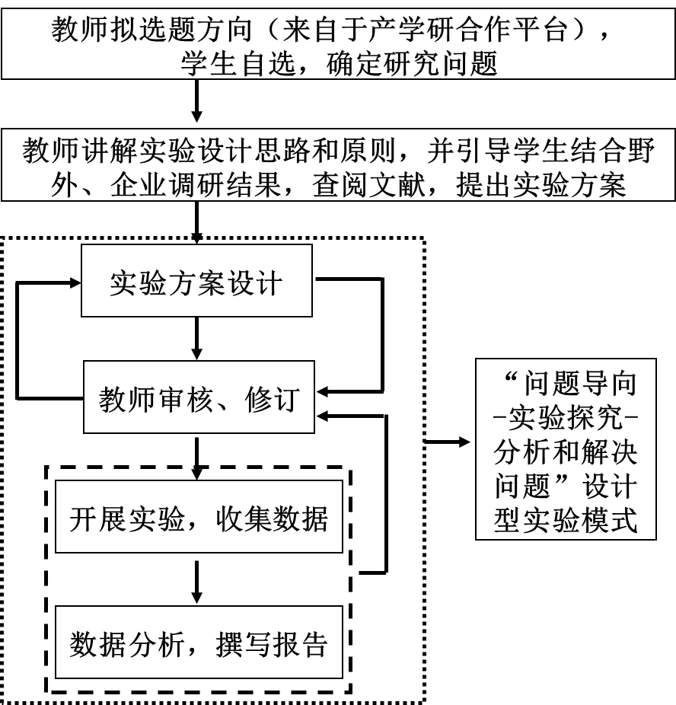

图2 产学研理念下的中药炮制设计型实验教学模式

**3.5过程性多元化评价，反哺产学研融合教学**

在产学研合作融合教学模式中，过程性多元化评价体系是一种关键性工具，用于衡量教学质量、学生表现和合作效果。过程性多元化评价体系最终呈现的是学生的学习效果评价和教师的教学效果评价。

学生的学习效果多元评价一方面应包括平时成绩（课堂练习，测试，野外、药材大市场和企业生产线见习）、实验成绩（实验设计，实验报告）和校企合作基地实训成绩（实训报告），其中平时成绩进一步地体现了教师课堂教学效果，教师反思教学手段，更好的指导教学改革；综合型和设计型实验成绩体现学生在炮制理论和实践学习过程中的科研思维，以学促研，反哺产学研融合教学的效果；校企合作基地实训成绩主要是学生在企业实践中，通过模拟企业流水线生产，形成的评价，这一过程促使学生学以致用，知行合一。

过程性多元化的考核方式，学生自身的优势和短板在实验操作过程和实训考核得到充分发挥和暴露。如在综合实验和设计实验部分，一些学生理论与实践未能有机的结合，导致最后呈现的实验结果不是很理想。中药学教研室对学生的平时成绩均较高，在后续的改革中，将进行调整，鼓励与强行并进，在教学中进一步引导鼓励学生深入思考，在专业知识基础上大胆探索、尝试。

**4 结论**

产学研合作模式在中药炮制人才培养中的作用和改革的重要性不可忽视。这一合作模式不仅提高了学生的实际操作技能，还培养了他们的创新思维和解决问题的能力。同时，它也有助于中药炮制行业的发展，满足了市场对高水平中药炮制专业人才的需求。为了进一步推动产学研合作教育模式的发展和完善，我们提出以下建议：建立更紧密的产业界合作：学校应积极与中药企业建立合作关系，确保学生能够参与实际项目并接触最新的行业技术和设备。这可以通过签署合作协议、共建实验室等方式实现。邀请更多的行业内专家和学者参与教学，定期举办学术研讨会和讲座，为学生提供与行业前沿知识交流的机会。鼓励学生参与教师科研项目或主动申请学生的创新创业科研训练项目，增加科学研究的机会。鼓励兄弟院校之间分享成功的产学研合作经验，形成良性竞争和共同进步的氛围。综上所述，产学研合作教育模式对中药炮制人才培养和行业发展具有巨大的潜力和重要性。通过不断完善和发展这一模式，我们可以培养出更多高水平的中药炮制专业人才，提升中药炮制行业的竞争力，同时也为学校的教育使命的实现贡献更多力量。

**参考文献**

[1]于晓敏,戴立上,汪洪等.基于产学研结合理念的中药炮制学实验教学改革[J].药学教育,2022,38(01): 64-67.

[2]邹宜諠,陈云,邵蓉等.浅谈中药炮制及其辅料的监管现状与完善[J].中国新药杂志,2018,27(20):2346-2350.

[3]李梦琪,罗林,尚宁宁等.从文化传承到产业现代化的矛盾与对策探究中药炮制现状[J].中成药,2020,42(11):2999-3003.

[4]吴文辉,伍淳操,郭小红等.重庆市传统中药炮制技术传承现状与分析[J].中国医院药学杂志,2017,37(19):1883-1886+1926.

[5]张志国,杨磊,张琴等.中药炮制的现状及出现的新问题[J].中华中医药杂志,2018,33(08):3233-3238.

[6]张勇,赵舒扬,胡莹莹等.转化药学教育模式培养人才创新能力[J].药学教育,2020,36(05):1-4.

[7]王晓杰,惠琦,金子等.校企协同生物制药应用型人才培养实践与探索[J].教育教学论坛,2019(06):158-159.

[8]曹青日,刘扬,游本刚等.产学研合作培养高素质药学人才的创新实验基地建设[J].教育教学论坛,2017(43):5-7.

[9]王法琴,何学建.基于中医药传承育人的“中药炮制学”教学模式改革研究[J].江苏科技信息,2017(35):74-75.

[10]隋利强.“一药多法”与“临方炮制”在中药炮制学实验教学中的体会[J].中国中医药现代远程教育,2016,14(08):24-27.

[11]张忠伟,梁威,赵秋华等.基于培养高阶思维能力的《中药炮制学》实验教学改革初探[J].广东化工,2019,46(14):230-231+219.

[12]夏荃,汪金玉,陈康.基于OBE理念的中药炮制学教学改革探索[J].时珍国医国药,2022,33(04):964-965.

[13]李林,于银萍,王敏等.中药炮制产学研过程中“双重思维”的实践——蔡宝昌教授学术思想浅析[J].教育教学论坛,2021(28):112-115.

[14]王芳,黄艺,王思明等.基于“产学研结合”的中药专业本科生学习能力培养新模式探究[J].成都中医药大学学报(教育科学版),2015,17(04):6-8+11.

[15]游牧,何梅,刘海涛.基于OBE理念的细胞工程课程混合式教学模式研究[J].安徽农业科学,2022,50(20):274-276.

[16]凤卓.校企共赢的区域应用型高职人才培养对策研究——基于皖南高职旅游院校的调查问卷[J].四川旅游学院学报,2020(06):96-100.

[17]王金梅,李昌勤,孙慧玲等.基于产学研思路的中药炮制学课程改革[J].药学教育,2016,32(02):40-42.